Юркова Дарья, 9 класс, Из истории названия поселка Батурино

Живет в краю лесном поселок
Из мелких множества дворов.
Зимой в сугробах невеселых,
А летом - в тучах комаров.
Андрей Нечунаев «Поговорим и прозой, и стихами»

В ста тридцати километрах от районного центра Асино на берегу Чулыма стоит поселок Батурино, самый родной и любимый для меня. Здесь живут мои мама и папа, мои братья и подружки, это моя родина, «край родной, навек любимый». Удивительно красивы окрестности нашего поселка. А для меня главное в том, что я хочу знать историю своего края, своей малой Родины, чтобы не превратиться в Ивана, родства не помнящего. Поэтому я и занимаюсь изучением истории поселка Батурино, который был создан в 30-е годы прошлого столетия. Наш край – край ссыльных, но на месте теперешнего поселка издавна жили люди, коренные сибиряки, ясашные. Когда – то в среднем Причулымье, на том самом месте, где находится наш поселок, жили племена селькупов, остяков (их еще называли самоедами, или нанси).

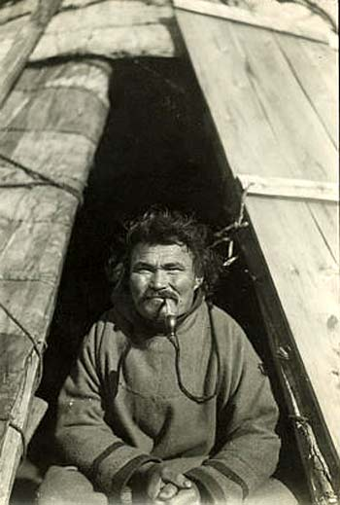 | 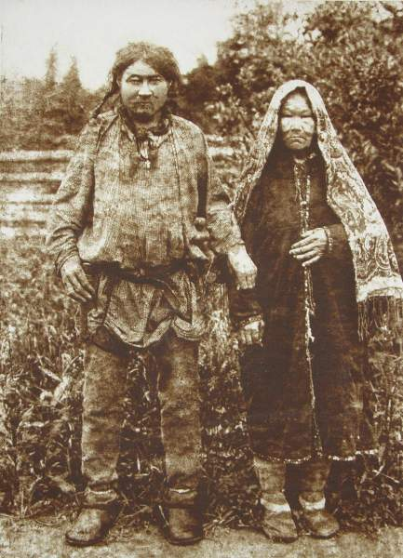
Остяк | селькупы

У коренных народов Причулымья были великие кайчи, без которых в старину не обходился ни один праздник, ни одна свадьба, ни одно состязание. Это певцы – сказители, учившие как жить, к чему стремиться, чему подражать. Вот и я, как кайча, хочу поведать о легенде, раскрывающей историю происхождения названия моего поселка, стоящего на берегу Чулыма.
Существует две версии, объясняющие происхождение названия Батурино. По одной из них поселок был назван в честь бакенщика Батурина.
Что такое бакен? В толковом словаре объясняется, что бакен – это укрепленный на якоре плавучий знак для обозначения мели и фарватера. Мои родители рассказывают, что помнят, как в детстве видели не раз, как бакенщик на маленькой лодчонке на веслах объезжали каждый вечер и утро свои бакены: включали и выключали их. У каждого бакенщика был участок примерно пять километров. В те времена мимо поселка большие катера таскали плоты, ходили пароходы. Вот и освещали бакенщики путь катерам и пароходам.

Появились бакенщики на Чулыме в середине XX века.
Молва говорит о том, что первый бакенщик Батурин женат был на богатой купчихе.

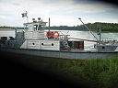 | 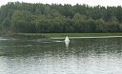
Путейский катер, который использовали для проверки бакенов | Вот такие белые треугольные бакены стоят по Чулыму

С такой версией, объясняющей происхождение названия, многие не согласны. И предлагают свое объяснение.
Александр Чиков, проживающий в Батурино, вспоминает свое детство и говорит о том, как в те далекие времена старожилы говорили, собравшись в прокуренном самосадом домике, меж собой о купце Батурине. Торговал купец с местными народцами. Вел натуральный обмен с местными охотниками: они ему пушнину, а он им товары - от бус до соли.
И он, купец Батурин, ставил свои заимки по всему Чулымскому бассейну, да и не только. Вот так, наверное, можно объяснить появление в Томской области четырех поселков, носящих название Батурино. Вот на месте нашего Чулымского Батурино и стояла заимка купца. По словам Александра Чикова, исколесившего в 80-е годы всю Западную Сибирь, во всех поселках Батурино говорят только про купца Батурина. Ну а у нас еще вспоминают бакенщика с такой фамилией – Батурин.
Не получилось у меня, как кайчи, песню сложить. Для меня главное, что я сама теперь знаю и другим рассказала о том, почему поселок носит фамилию Батурин.

